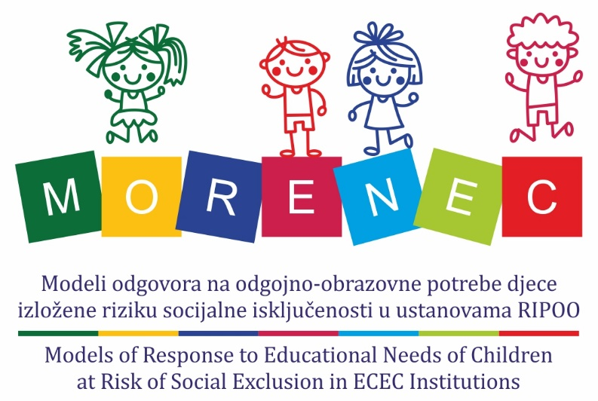

Dječji vrtić Lekenik sudjeluje u realizaciji znanstvenog projekta Hrvatske zaklade za znanost „Modeli odgovora na odgojno-obrazovne potrebe djece izložene riziku socijalne isključenosti u ustanovama RiPOO“.
Projekt traje četiri godine (2020.-2024.), a rezultirat će znanstvenim pokazateljima o mogućnostima prevencije nepovoljnih ishoda razvoja djece i prijedlogom potrebnih oblika potpore djeci i njihovim obiteljima.
Koordinator projekta u našem vrtiću je pedagoginja Marija Dominić i stoji vam na raspolaganju za dodatne informacije.

Pozivamo vas da se i osobno uključite u ovaj projekt.

Više informacija o projektu dostupno je na: http://morenec.ufzg.hr/

